МИНИСТЕРСТВО ОБРАЗОВАНИЯ РЕСПУБЛИКИ БЕЛАРУСЬ

Учреждение образования «БЕЛОРУССКИЙ ГОСУДАРСТВЕННЫЙ

ТЕХНОЛОГИЧЕСКИЙ УНИВЕРСИТЕТ»

Факультет: Информационных технологий

Кафедра: Программной инженерии

Выполнила: студентка 2 курса 5 группы

специальности ПОИТ Вовна Я. Р.

**Сбор требований**

**Отчёт к лабораторной работе №1**

По дисциплине “Разработка и анализ требований”

На тему “Сбор требований”

Минск

2024

1. **Тема приложения**

Темой приложения является “Учебные курсы”

1. **Определение цели приложения**

Главная цель приложения — предоставить пользователю удобную и эффективную платформу для изучения интересующих предметов и сфер деятельности в онлайн формате посредством записи на нужный курс.

1. **Определение функционала приложения**

1) Поиск курсов по категориям.

2) Просмотр информации о курсе: сложность, рейтинг, длительность обучения, преподаватель и информация о нём, ожидаемый результат.

3) Запись на курс.

4) Доступ к учебным материалам: видеолекции, презентации, учебники и тесты.

5) Оплата курса на сайте.

6) Авторизация пользователя.

7) Личный кабинет со списком выбранных курсов, чатом группы курса (для групповых занятий) и прогрессом выполнения курсов.

8) Возможность взаимодействовать с преподавателями.

9) Инструменты для добавления, удаления, редактирования курсов для преподавателей и личный кабинет со списком выложенных курсов и записанных учеников.

10) Раздел с ответами на часто задаваемые вопросы.

11) Раздел с отзывами на курсы.

12) Чат для связи с администрацией.

13) Напоминания о предстоящих занятиях.

14) Система оценивания пройденного материала для учеников.

15) Возможность блокировать или удалять учетные записи студентов в случае нарушений правил использования.

1. **Анализ аналогов**

Первый аналог — SkillBox

Плюсы:

1) Интуитивно понятный интерфейс.

2) Удобный поиск курсов.

3) Присутствует сортировка курсов по сложности, предмету и длительности.

4) В описании курса указаны информация о преподавателях, цена, продолжительность, ожидаемый результат и рейтинг.

5) Возможность бронирования скидок (если она присутствует).

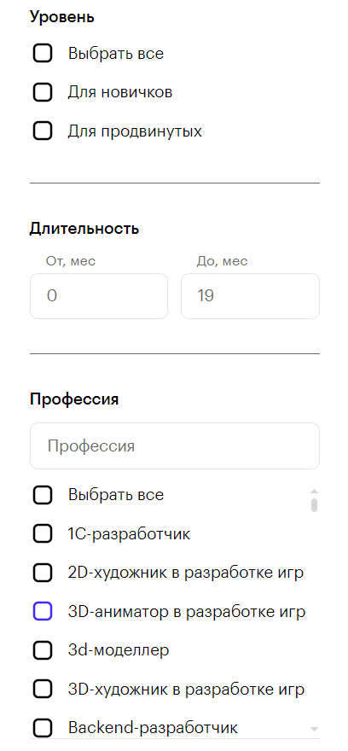 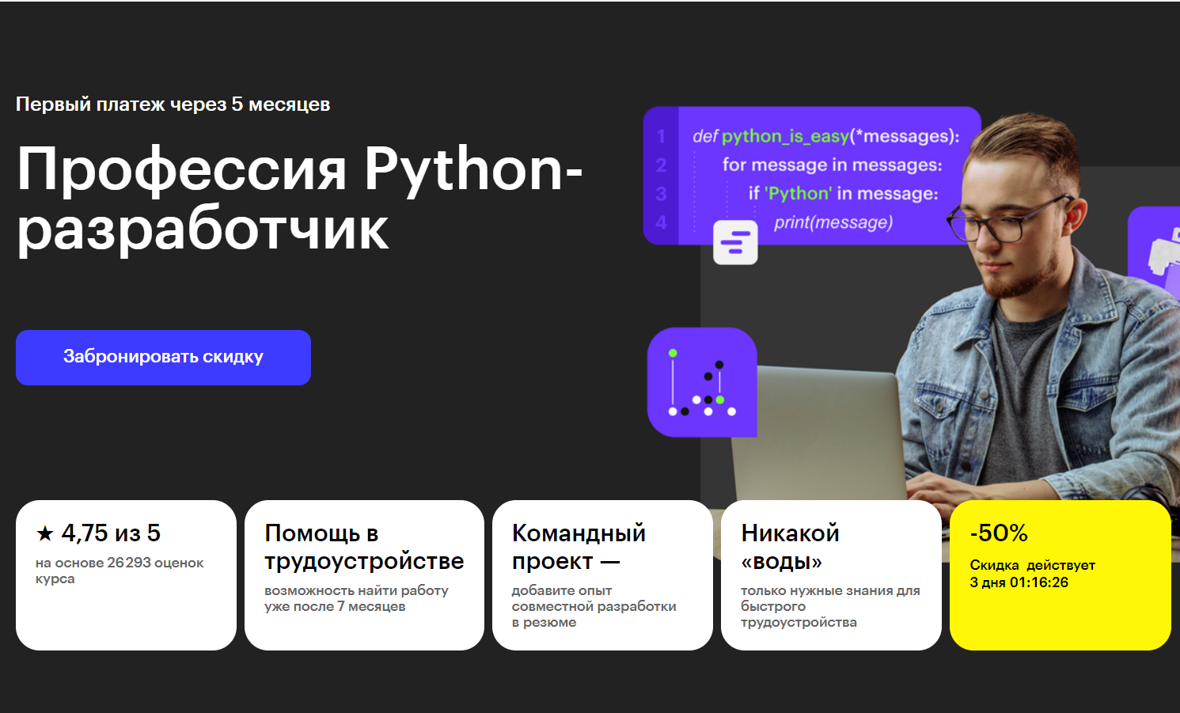

6) Есть чат с поддержкой.

7) Обратная связь в преподавателями.

8) Возможность привязки карты для последующих покупок.

9) Отзывы на курсы.

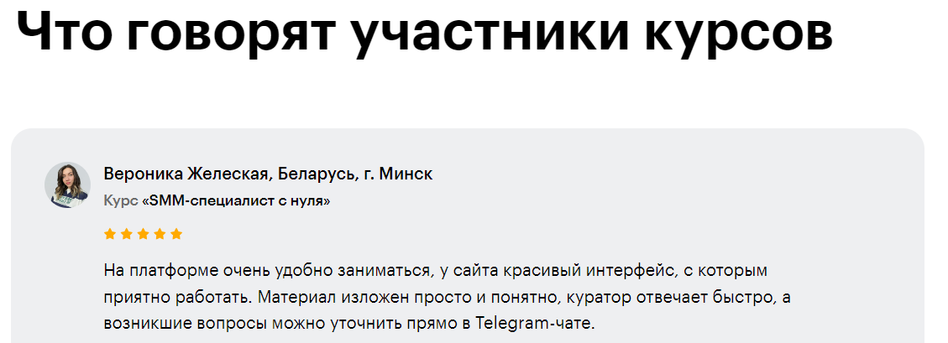

10) Раздел с новостями по темам предоставляемых курсов

Минусы:

1) Отсутствие возможности регистрации на сайте.

2) Нельзя перейти на главную из некоторых страниц.

3) Отсутствует возможность смены языка

Второй аналог — EPAM/Training

Плюсы:

1) Удобная навигационная панель

2) Категории курсов расположены на главной странице и дублируются в футере

3) Возможность смены языка страницы и курсов

4) Наличие возможности регистрации

5) Сортировка поиска курсов



6) Наличие полезных ресурсов для обучения, доступных без регистрации и записи на курс

7) Наличие прогресса изучения курсов, список курсов и оценка изучения материала в личном кабинете

8) Отзывы на курсы

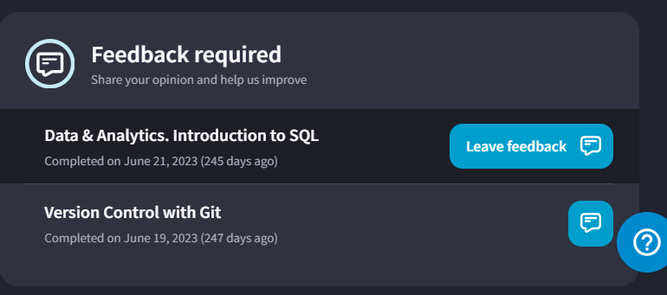

Минусы:

1) Страницы переполнены информацией, что сказывается за лёгкости ознакомления с содержанием сайта

2) Отсутствие возможности привязки карты

Оба аналога имеют широкий функционал и удобный интерфейс. Они хорошо выполняют поставленные задачи и являются образцовыми представителями сайтов с темой “Учебные курсы”. Большая часть перечисленного функционала аналогов совпадает с функционалом проекта, однако можно добавить такие пункты:

* Возможность привязки карты для оплаты
* Сортировка курсов по критериям: сложность, длительность, цена

1. **Use-case диаграмма**

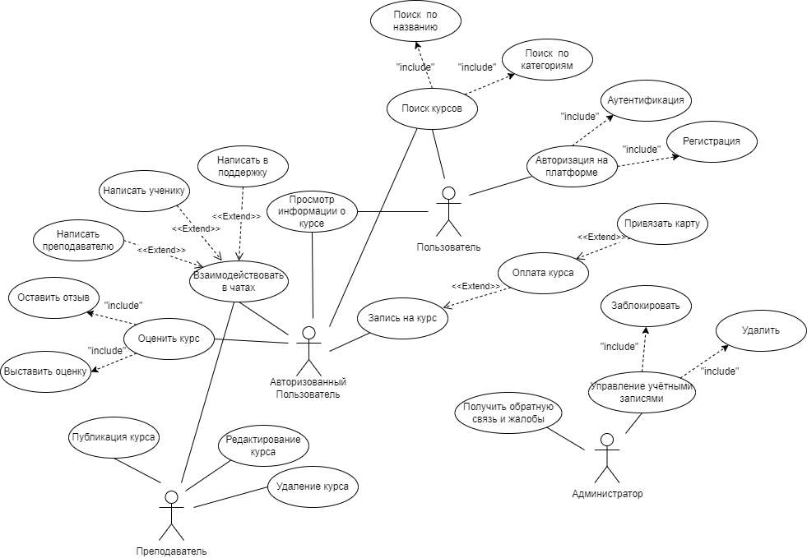

1. **Требования и ограничения на вводимые данные**

1) Проверка данных, вводимых пользователем при регистрации (e-mail, пароль – должен соответствовать критериям).

2) Проверка главной информации в профиле:

* ФИО – 3 слова, только буквы
* номер телефона – должен соответствовать стандарту

3) Проверка данных при оплате курса (тип карты, срок действия, достаточное кол-во средств).

1. **Примеры позитивного и негативного тестирования**

Позитивное тестирование:

|  |  |
| --- | --- |
| Тест | Реакция |
| Запись на бесплатный курс | Курс появился в личном кабинете в списке курсов |
| Нажатие на кнопку связи с поддержкой | Открывается чат |
| Публикация курса преподавателем | Курс отобразился в общем списке курсов |

Негативное тестирование:

|  |  |
| --- | --- |
| Тест | Реакция приложения |
| Пользователь ввел некорректный e-mail при регистрации | Система оповещает пользователя о некорректных данных. Предлагает ввести e-mail заново. |
| В профиле оставить обязательные поля пустыми | Система оповещает пользователя о том, что нужно заполнить поля. |
| Оплата курса картой с указанными некорректными данными | Система оповещает пользователя о некорректных данных. Предлагает ввести информацию заново. |

1. **Нефункциональные требования**

1) Безопасность данных (личная информация, информация платёжных карт).

2) Система отслеживания мошенничества.

3) Доступ к содержимому курса после оплаты за 0.01 секунды.

4) Эффективное масштабирование для поддержки большого количества пользователей, зашедших на сайт одновременно.

5) Поддержка с разных устройств и браузеров, совместимость с различными операционными системами.

6) Доступность в любое время без проседаний.

7) Поддержка нескольких языков.

8) Интеграция с социальными сетями для входа на платформу.

9) Поддержка различный форматов файлов для учебных материалов.